4. Схема привлечения сил и средств подразделений пожарной охраны и аварийно-спасательных формирований, сил и средств, которые могут быть привлечены для борьбы с лесными пожарами, иных юридических лиц, которые могут быть привлечены в установленном порядке к тушению лесных пожаров, в соответсвии с уровнем пожарной опасности в лесах.
КПО - I
КПО - II
КПО - III
КПО - IV
КПО - V
Угроза
возникновения ЧЛС
Действует  режим ЧЛС | Задействуются все ресурсы пожаротушения
- повышенная готовность
- полная готовность
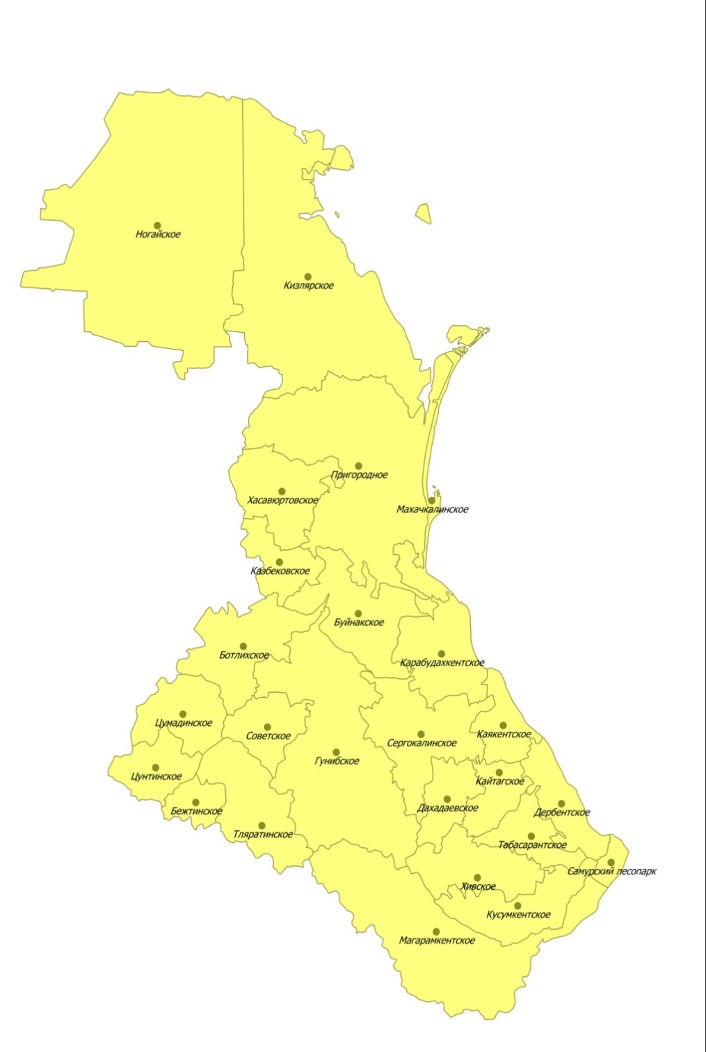
Лесопожарные формирования:
117 - человек
техника - 76 ед.
оборудование -457 ед.
Силы и средства лиц, использующих и не использующих леса:
2011- человек
техника – 452 ед.
оборудование – 323 ед.
Подразделения пожарной охраны и аварийно-спасательных формирований:
221-человек
техники 42 ед. оборудование 188 ед.

